BÀI TẬP BUỔI 3

TRƯƠNG GIA HUY 1150080019

ẢNH CODE

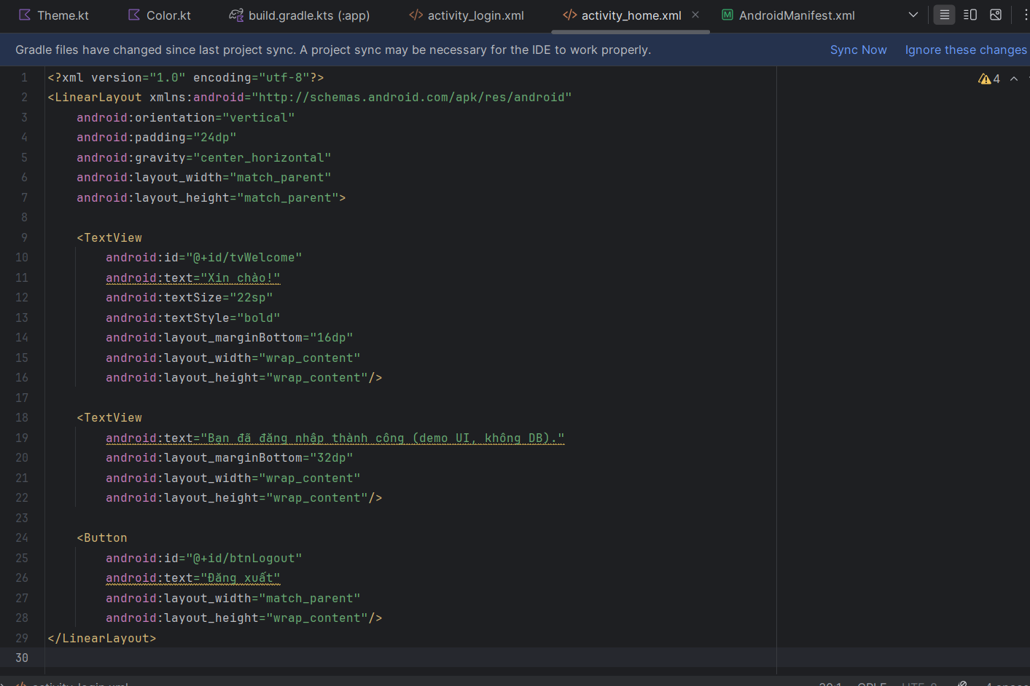

Chỉnh sửa và thêm login

